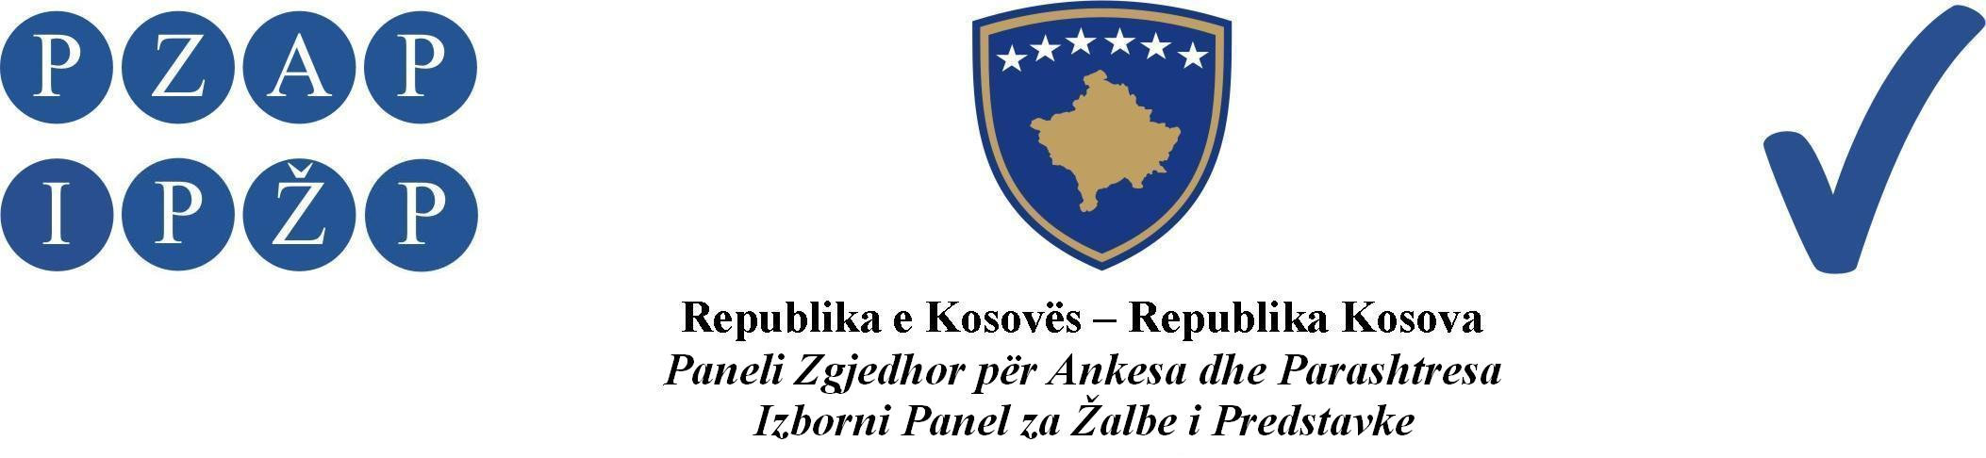

Abr. 958/2013

Izborni Panel za Žalbe i Predstavke (IPŽP) je, na panelu u sastavu od sudija: Muhamet Rexha predsedavajaći, Nehat Idrizi i Rafet Haxhaj članovi, odlučujući u vezi sa žalbom političkog subjekta Savez Kosovskih Srba (SKS) ogranak u Gračanici, podnetom protiv Građanske Inicijative Srpska (G.I Srpska), zbog početka izborne kampanje pre određenog vremena za Lokalne Izbore, na sednici panela održanoj datuma 26.11.2013, doneo ovu:

O D L U K U

ODBACUJE SE kao nedozvoljena žalba političkog subjekta Savez Kosovskih Srba (SKS) ogranak u Gračanici.

Obrazloženje

U žalbi podnetoj u IPŽP, datuma 25.11.2013, od strane političkog subjekta SKS, ogranak u Gračanici, tvrdi se da je na objektu javne institucije “Dom Zdravlja Gračanica” postavljen plakat sa predizbornim porukama političkog subjekta G.I Srpska a što je u suprotnosti sa Izbornim Pravilima i direktno utiče na zaposlene u “Domu Zdravlja Gračanica”.

Podnosilac žalbe je kao dokaz žalbenim tvrdnjama priložio i jednu fotografiju.

IPŽP je, odlučujući u vezi sa žalbom, našao da je:

- žalba nedozvoljena.

IPŽP je, oslanjajući se na odredbe člana 33 ZOI-a kojim se zabranjuju delatnosti političkih subjekata tokom perioda izborne kampanje onako kako se predviđa po tačkama a), b), c), i d) ovog člana, i takođe na član 44 ZOI-a, 44.1 tačke a), b), c) određuju se prava političkim subjektima o njihovim delatnostima tokom izborne kampanje. Pošto su se žalbene tvrdnje žalioca desile pre datuma koji je određen za početak izborne kampanje, za drugi krug Lokalnih Izbora koji će se održati datuma 01.12.2013, kako se to određuje u gore pomenutim zakonskim odredbama, ne mogu se sankcionisati tvrdnje podnosioca žalbe pošto su se radnje Građanske Inicijative Srpska u “Domu Zdravlja Gračanica” u Gračanici, znači postavljanje obaveštenja sa predizbornim porukama, desile datuma 21.11.2013, pre početka izborne kampanje, ove se radnje ne sankcionišu Zakonom o Opštim Izborima a ni Izbornim Pravilima po kojima bi IPŽP preduzeo zakonske mere pre početka izborne kampanje, tako da je u smislu odredbe člana 118.1 ZOI-a, odlučeno kao u dispozitivu ove odluke.

Izborni Panel za Žalbe i Predstavke
Abr. 958/2013 datuma 26.11.2013.

Predsedavajući Panela
Muhamet Rexha

_________________

Pravni Savet: IPŽP neće primati zahteve za ponovno ulaganje žalbe, jer će se njegove odluke smatrati konačnim. Prema tome, kako se to predviđa članom 118.4 ZOI-a, žalba Vrhovnom Sudu Kosova može se uložiti u roku od dvadeset i četiri (24) časa od trenutka primanja ove odluke od strane IPŽP-a.

